Добрый день!
Тема урока: «Приватизация и ее особенности в России»
Цель урока: познакомить учащихся с понятием приватизация, целью и этапами приватизации в России.
План урока:
- Приватизация
- Суть приватизации.
- Этапы приватизации.
План действий:
- Прочитать теорию
- Сделать конспект
- Выполнить задания

Литература: В.В. Артемов, Ю.Н. Лубченков «История», §99
https://obuchalka.org/20180622101330/istoriya-dlya-professii-i-specialnostei-tehnicheskogo-estestvenno-nauchnogo-socialno-ekonomicheskogo-profilei-chast-1-artemov-v-v-lubchenkov-u-n-2012.html

Теория
Важным направлением в политике правительства стала приватизация (разгосударствление) промышленности, розничной торговли и сферы обслуживания.
Приватизация - передача части государственных предприятий в частную собственность. Это передача могла осуществляться на принципах бесплатности, платности или на сочетании принципов платности и льготности.
Приватизация представляет особую систему экономических отношений, возникающих в связи с изменением формы собственности на средства производства: с «государственной» на «частную».
2 января 1992 года правительство во главе с Е. Гайдаром объявило о том, что на территории РФ вводятся свободные рыночные цены на товары. Вскоре был издан Указ Президента РФ «О свободе торговли». Это моментально привело к увеличению цен, только в 1992 году цены на потребительные товары увеличились в 26 раз!
В результате приватизации в 1992 г. в руки частных лиц перешло более 110 тыс. промышленных предприятий, что привело к утрате государством ведущей роли в экономике. Однако приватизация сама по себе не могла повысить эффективность производства.
Во-первых, в приватизации политические цели доминировали над экономической целесообразностью. Власть стремилась к форсированному созданию слоя собственников, который укрепил бы политический режим. Именно поэтому за бесценок «своим» раздавались предприятия и целые отрасли. Новые хозяева, не вложившие в приобретаемую собственность значительных средств, не были заинтересованы в обновлении производства.
Во-вторых, приватизация не получила всенародной поддержки. Символом равных возможностей в создании своего бизнеса, по замыслу реформаторов, должен был стать приватизационный чек — ваучер, который каждый гражданин получал бесплатно и мог свободно им распорядиться.
14 августа 1992 года был издан Указ Президента «О введении в действие системы приватизационных чеков в Российской Федерации». Для определения стоимости ваучера стоимость всех подлежащих приватизации предприятий в ценах 1984 г. разделили на количество граждан. В результате ваучер оценили в 10 тыс. рублей. С 1 октября 1992 года каждый житель России мог получить такие ваучеры.
До конца 1994 г. ваучеры можно было обменивать на акции приватизируемых предприятий. Всего предполагалось передать в частные руки около 300 тысяч государственных предприятий и учреждений. Они по состоянию на 1 января 1992 года оценивались в 1,5 триллиона рублей.
Людей уверяли, что к 1994 году стоимость ваучеров достигнет цены автомашины. А на самом деле в 1994 году цена ваучера не достигла и стоимости велосипеда, на 10 тыс. рублей можно было купить всего два килограмма колбасы. В условиях обнищания и экономической безграмотности люди либо продавали ваучеры, либо помещали их в инвестиционные фонды. Большинство этих фондов изначально создавались как мошеннические структуры и не собирались выплачивать вкладчикам никаких денег.

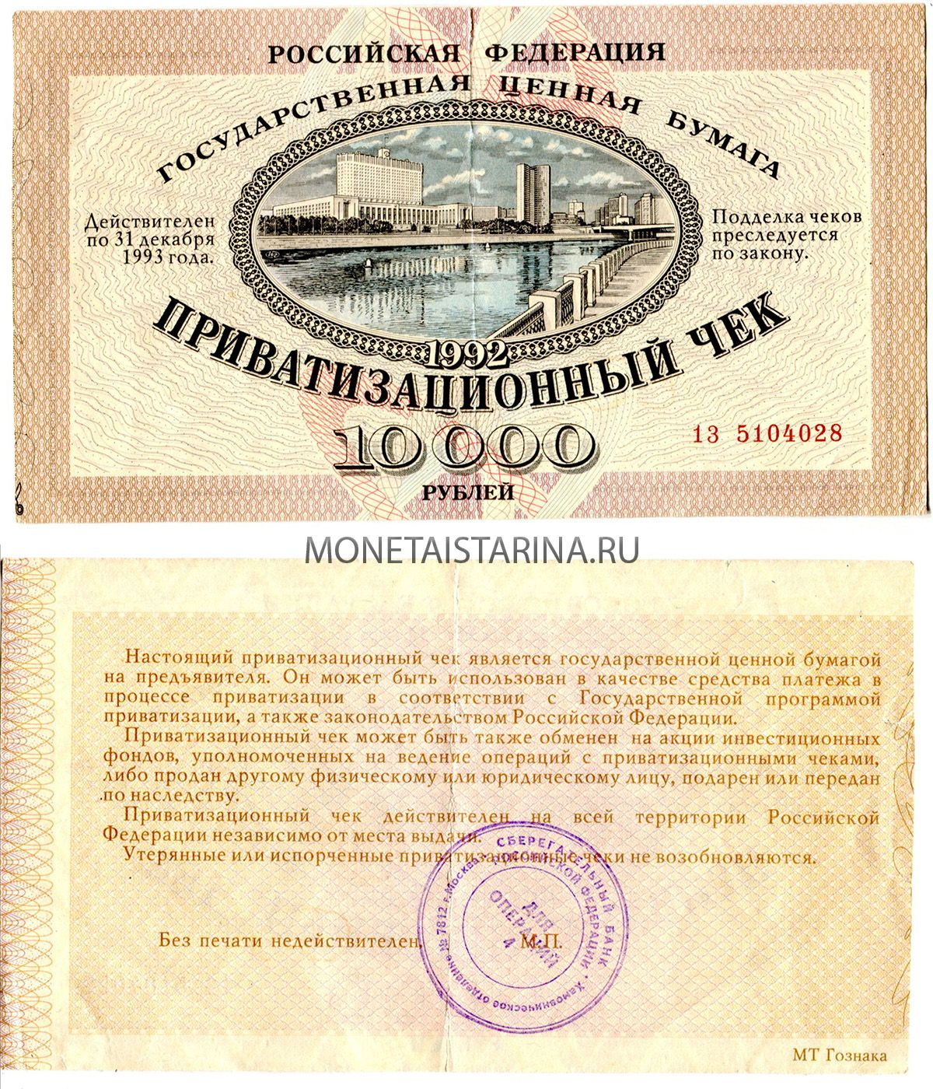
С конца 1995 г. начался новый этап приватизации, связанный с так называемыми залоговыми аукционами. Срочно созданные финансовые группы предоставляли правительству России кредит и получали под залог этих денег акции государственных предприятий, прежде всего топливно-энергетического сектора. Реальная цена акций многократно превышала стоимость кредитов, а сами деньги для кредитов финансовые группы получили от того же государства. Возвращать кредиты правительство не собиралось, и акции перешли в собственность «кредиторов». Естественно, участниками подобных мошеннических операций могли стать лишь люди, близкие к организовавшим эти операции чиновникам.
Задания
- Что такое приватизация?
- Напишите цели приватизации.
- Перечислите этапы приватизации.
Домашнее задание
Составить схему этапов приватизации в России

Готовую работу отправить на электронную почту div_irishka@mail.ru

